ESCUELA DE COMERCIO N°1 “JOSÉ ANTONIO CASAS”
ESPACIO CURRICULAR: HISTORIA IV
CURSO: 4° DIVISIONES: 1°, 2°, 3°, 4°, 5°
DOCENTES: CRISTINA ARGAÑARAZ, ALEJANDRA VELÁZQUEZ BORDA, SILVIA L RODRÍGUEZ Y OSCAR GUITIAN.
EJE: ESTADOS PROVINCIALESY CONFEDERACIÓN ARGENTINA (1820-1853).
Saberes: Unitarios y Federales. Reconocimiento del sistema de alianzas, de la formación de ligas interprovinciales. Caudillismo y militarización de la sociedad.
LOS PROYECTOS DE UNITARIOS Y FEDERALES
Durante los primeros años de la década se profundizaron las diferencias políticas, económicas y sociales entre las provincias del interior, el litoral y Buenos Aires.
-En economía, había implementado el liberalismo y ejercía el monopolio de puerto único, intermediario del comercio exterior e interior. Esta posición era discutida por las provincias: el interior exigía poner límites al librecambio para proteger las industrias; el litoral pretendía se habilitaran sus puertos. Con relación a la Aduana, Buenos Aires disponía de sus recursos, mientras las provincias consideraban que dichos ingresos correspondían a todo el país.
Socialmente, Buenos Aires era una sociedad abierta a la influencia europea, preparada para los cambios. La sociedad del interior se mostraba reacia a las novedades introducidas por el puerto.
-En el aspecto político, el centralismo prevalecía en Buenos Aires, mientras que las provincias defendían su derecho al gobierno local autónomo y a la participación en la organización nacional.

Sobre estas diferencias se conformaron dos grandes grupos políticos Unitarios y Federales, que elaboraron distintos proyectos.
- Completar el cuadro.
CARACTERISTICAS
UNITARIOS | FEDERALES
Luego de la disolución del Directorio las provincias unidas de América del Sur transitaron una crisis política institucional. Caracterizada por:
- Anarquía de gobierno e inicio de guerras civiles (Batalla de Cepeda).
- Formación de las autonomías provinciales.
- Surgimiento del caudillismo.
- Pactos o Tratados interprovinciales (del Pilar, Benegas y del Cuadrilátero).
- Dos propuestas o proyectos para organizar el país: el proyecto unitario y el federal.
El ordenamiento político luego de la caída del Directorio se caracterizó por la existencia de poderes provinciales autónomos. De hecho, las provincias asumieron en su jurisdicción las atribuciones que le habían correspondido al gobierno central y dictaron sus propias constituciones o estatutos. La forma de gobierno que contaba con el consenso de todos los sectores políticos y proclamaban los documentos provinciales, fue la república. Este sistema se caracterizaba por el origen popular de la autoridad, la división de poderes y responsabilidad de los gobernantes. Sin embargo, no existían mecanismos que hiciesen posible la implementación de esta forma de gobierno, a comienzos del siglo XIX.
El poder recayó en los caudillos, líderes militares, políticos, sociales, locales de gran ascendiente sobre su comunidad que ejercieron una autoridad sin limitaciones con amplio apoyo popular. El caudillismo como la expresión de la barbarie, por ejemplo, no se asentó en el estudio de las evidencias disponibles. Nuevos estudios han demostrado que gran parte de los caudillos no eran “barbaros” ni analfabetos, sino que ellos, como sus seguidores, empleaban y fomentaban según sus conveniencias los debates en la prensa y en diferentes instancias de deliberación pública.
Las guerras además, hicieron que el proceso de militarización, iniciado en la ciudad de Buenos Aires durante las invasiones inglesas, se consolidase y extendiese en el conjunto de las Provincias Unidas. Muchos criollos, incluidos miembros de familias de menores recursos dentro de la elite, encontraron en la carrera militar un ámbito para adquirir mayor poder político y posición social. El papel de los cuerpos armados (ya fuesen los ejércitos regulares o las milicias) cobró gran importancia para definir la situación política y dio un creciente poder a sus jefes, tanto en el gobierno central como en las provincias.
Lean el siguiente texto y luego respondan las preguntas.
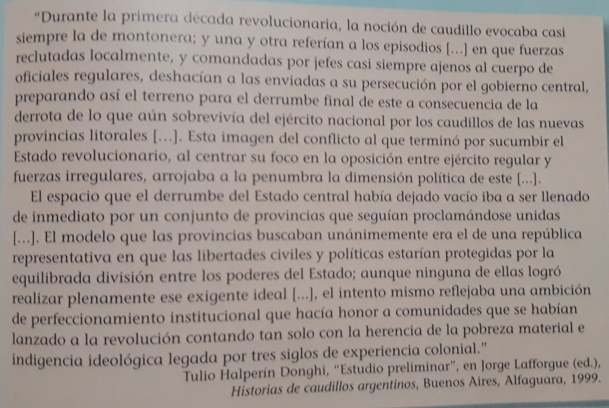
- ¿A quiénes se denominaba montonera? ¿Por qué se les daba ese nombre?
- ¿Cuál era el conflicto entre el ejército regular y las fuerzas irregulares?
- ¿Cuál era el modelo de organización política para las provincias?
Hacía 1820, las ideas federales se transformaron para ellos en una clave para organizar el país. El ideario federal estaba basado en el reconocimiento de la soberanía de las provincias, sin por ello resignar la conformación de un Estado nacional.
La prueba de ello son los acuerdos y los pactos que se firmaron en aquellos años. Algunos de ellos buscaron reorganizar los límites provinciales; en otros se pactó el uso común de los ríos o las tierras. También se suscribieron acuerdos para promover la cooperación interprovincial, pacificar una región o ponerles fin a ciertas rivalidades y defenderse de enemigos comunes.
- Nombrar cinco caudillos y a qué provincia pertenecían.

Concluida la batalla de Cepeda donde Ramírez y López derrotan a Rondeau, la Junta de Representantes eligió gobernador a Manuel de Sarratea que contaba con la confianza de los vencedores, pero carecía de apoyo en Buenos Aires, aun así firma el Tratado de Pilar. Los directoriales no se resignaron a perder el poder en Buenos Aires, realizadas las elecciones para miembros de la Junta de Representantes, los directoriales se impusieron y eligieron a Idelfonso Ramos Mejía como gobernador pero no pudo imponer su autoridad. Estanislao Soler con el apoyo de las fuerzas de la campaña se hizo nombrar gobernador por el Cabildo de Luján y exigió el reconocimiento de la Junta de Representantes, Ramos Mejía renuncio; la Junta le ordenó entregar el bastón de mando al Cabildo y este se disolvió. El llamado día de los tres gobernadores, fue en realidad uno de los tres días que Buenos Aires careció de autoridad.
Los porteños dejaron de lado sus diferencias para terminar con la invasión de López. Martín Rodríguez y Juan Manuel de Rosas se mostraron partidarios de iniciar negociaciones de paz con López. Así una nueva Junta de Representantes eligió gobernador a Martín Rodríguez el 2 de setiembre de 1820; contaba con el apoyo de los propietarios rurales de la campaña y de la “gente decente de la ciudad”.
- Completar el cuadro con los principales puntos acordados en cada tratado.

PRINCIPALES PACTOS INTERPROVINCIALES

PACTO FEDERAL
4 de enero de 1831. Establece:

TRATADO DEL CUADRILATERO
25 de enero de 1822. Establece:
TRATADO DE BENEGAS
24 de noviembre de 1820. Establece:
TRATADO DE PILAR
23 de febrero de 1820. Establece:

Bibliografía: “Una historia para pensar, la Argentina en el largo siglo XIX” Kapelusz norma.
“La Argentina una historia para pensar 1776- 1996” Kapelusz. Rins y Winter.

